**3.** **Классы в .NET. Специальные типы классов**

Задание 1. Создать класс А с целочисленными полями а и b и двумя методами согласно варианту. Внутри класса реализовать конструктор для инициализации a и b. Создать объект класса и продемонстрировать работу со

всеми элементами класса. Метод нахождения среднего арифметического a и b, метод вычисления значения выражения b^3+sqrt(a)

Листинг задачи:

public class A

{

private int a;

private int b;

public A(int a, int b)// конструктор

{

this.a = a;

this.b = b;

}

public double Average()// метод для среднего арифметического

{

return (double)(a + b) / 2;

}

public double CalculateExpression() // метод для b^3+ sqrt(a)

{

return Math.Pow(b, 3) + Math.Sqrt(a);

}

public void PrintValues() // метод для вывода значений

{

Console.WriteLine($"a = {a}, b = {b}");

}

public static void Main(string[] args)

{

A myObject = new A(5, 2); // Создание объекта

myObject.PrintValues();

Console.WriteLine($"Среднее арифметическое: {myObject.Average()}");

Console.WriteLine($"Результат выражения: {myObject.CalculateExpression()}");

}

}

Таблица 1.1 – Входные и выходные данные

|  |  |
| --- | --- |
| Входные данные | Выходные данные |
| 5, 2 | 3,5; 10,23507 |

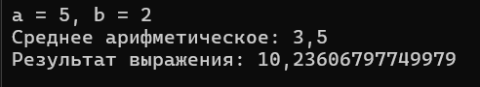Анализ результатов:

Рисунок 1.1 – Результат работы программы